Туристическая прогулка- поход в лес
«На поиски волшебной корзинки старичка-лесовичка»
с детьми и родителями старшего дошкольного возраста

Митюкова Наталья Владимировна,
воспитатель по физической культуре
МДОУ «Детский сад «Радуга» г. Новодвинск

Цель: Удовлетворить потребность детей в движении, содействовать физическому, познавательному и нравственному развитию участников образовательного процесса, посредством туристических прогулок.
Задачи:
- Продолжить знакомство детей с природой родного края, закрепить знания о правилах поведения в природе, о правилах безопасности в походе.
- Формировать умение ориентироваться на местности.
- Развивать физические качества детей: быстроту, меткость, ловкость, координацию движений, выносливость.
- Создать атмосферу доброжелательности у детей и взрослых в походе, воспитывать волевые и дружеские качества.
- Воспитывать бережное отношение к природе.
Оборудование: спортивная экипировка детей, знаки поведения в природе, аптечка, питьевая вода, термосы, спортивный инвентарь: корзина, 2 обруча, 2 конуса, 2 метёлки, верёвка, красные флажки, канат.
Ведущий: Собирайся, лихой народ!
Мы идём, идём в поход!
Здравствуйте, ребята и уважаемые родители! Сегодня мы с вами отправляемся в туристический поход. На пути нас ждет много интересного. Чтобы преодолеть все препятствия, нужно быть дружными, смелыми и сильными, обязательно помогать друг другу, быть внимательными, чтобы не потеряться в дороге и суметь определить путь по карте. Желаю вам удачи и интересных приключений!
Участники похода рассматривают схемы с изображением маршрута и выходят из детского сада и идут по указанному маршруту (также вспоминают правила перехода проезжей части).

Привал «Мы туристы!»
Загадка:
Он — «носитель» рюкзака,
В туристическом походе,
Посидеть у костерка
Очень любит на природе. (турист)
Ребята, правильно мы с вами сегодня туристы. Каждый год 27 сентября отмечается Всемирный день туризма. Вы готовы сегодня быть настоящими туристами? (да)
Кто такие туристы? – ответы детей. Туристы – люди, которые любят путешествовать. Отправляясь в поход, они надевают удобную одежду, и берут с собой рюкзак.
Что турист положит в свой рюкзачок? (ответы детей)

Игра: «Правила поведения в природе» дети по кругу друг другу передают мяч, называя правила. (не мусори, оберегай природу; не рви цветы, не ломай деревья, не разоряй гнёзд, не играй со спичками, костёр – не ради забавы; разводит костёр только взрослый; для дров нельзя ломать живые деревья; перед уходом костёр залить водой; не брать в рот незнакомое и т.д.).
Педагог обращает внимание на схему с изображением маршрута ребята рассматривают и дальше двигаются по указанному маршруту (после каждого привала).

Привал «Знатоки природы»
С детьми и родителями проводится викторина знатоков.
Назови лиственные деревья нашего леса.
Хвойные деревья нашего леса.
Кто является санитаром леса? (дятел)
Наши северные ягоды? (брусника, морошка, клюква, голубика…)
Какое растение помогает вылечить рану? (подорожник)
Чем питаются птицы? (ягоды, насекомые…)
Как называется дом муравьёв? (муравейник)
Кто в лесу плетёт паутину? (паук)
Какие ягоды нельзя есть в лесу? (Волчью ягоду, вороний глаз, бузину).
Каких зверей надо опасаться в лесу? (Волка, кабана, медведя, лося).
У какого дикого животного есть рога и копыта? (олень, лось)
Где живёт белка? (на дереве, в дупле)
Молодцы ребята, вы настоящие знатоки природы! Берегите её, охраняйте!!!
Детям вручается грамота «Знатоки природы».

Привал «Письмо старичка-лесовичка» (дети находят письмо)
Ведущий:
Посмотрите, письмецо, от кого пришло оно?
Вам хочется узнать?
Давайте скорее прочитаем!
Я серьёзный мужичок – старичок Лесовичок.
Я в моём лесу живу, охраняю здесь траву,
Все деревья и кусты, берегу жучков, цветы.
Каждой птичке и зверьку помогаю, как могу.
Дорогие мои маленькие друзья, я очень рад гостям в моём лесу. Но у нас случилось несчастье - пропала моя волшебная корзинка, и в лесу сразу стало темно, солнышко не светит, птички не поют, цветочки спрятались.
Помогите мне найти волшебную корзинку! Старичок Лесовичок
Ведущий: Ребята, вы готовы помочь старичку лесовичку? Тогда вперёд! Дети отправляются дальше.

Привал «Встреча с Подосиновиком»
Гриб:
Под осинкой у ворот
Необычный гриб растёт.
И горит, горит огнём
Шапка красная на нём! Отгадайте, ребятки, как меня называют? (подосиновик)
Я пришел из леса, Я грибок лесной,
С вами поиграю, Загадки загадаю.
- Какие вы знаете съедобные грибы? (Подберезовики, подосиновики, грузди, лисички, опята).
- А несъедобные? (Мухоморы, ложные опята, ложные лисички).
Гриб: Да, вы знаете все грибы нашего леса, тогда и играть мы будем в мою любимую игру «Грибник»
Гриб выполняет роль грибника с корзинкой, а дети- грибочки. Дети разбегаются по площадке и присаживаются (прячутся), грибник ходит и говорит слова:
По грибы я в лес пришёл, но грибов там не нашёл.
Где же спрятались они: под деревья иль за пни?
Грибы отвечают: «А вот и мы! Только ты нас собери».
Грибы разбегаются, а подосиновик их догоняет, кого поймал, отправляет в корзинку (когда игра заканчивается, ребята из корзинки называют какими грибами они были).
Гриб: ребята, а вы слышали, что случилось в нашем лесу? (дети рассказывают про корзинку Лесовичка).
Ведущий: Подосиновик, а ты покажешь нам дорогу к Лесовичку? (Гриб ведёт детей дальше в лес).

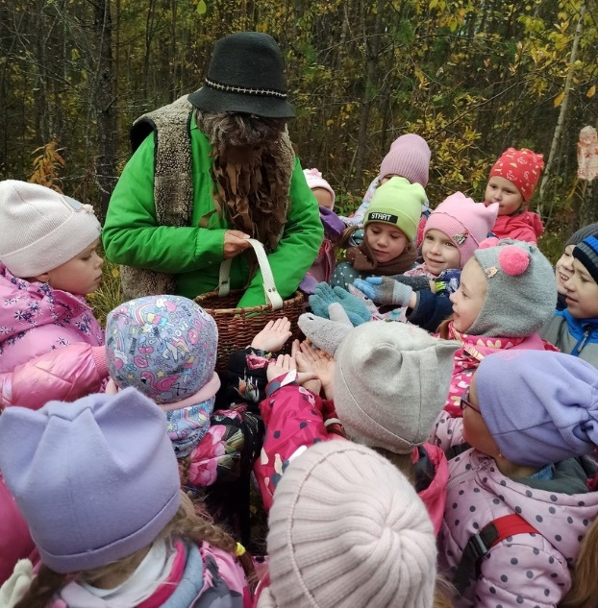
Привал «Встреча с Бабой-Ягой»
Выбегает баба-яга (на метле)
Ха-ха-ха
Привет, крошки!
Ох, устали мои ножки,
Долго к вам я собиралась
И красиво наряжалась!
Меня узнали вы, друзья?
Ведущий: Кто это? Дети: Баба-яга
Баба – Яга: Да какая я вам баба Яга!
Я - бабусенька, я - ягусенька!
Я ребят люблю, тортиком всех угощу! (пугает)
Ведущий: Ты, бабуля, не шали!
Наши дети молодцы -
Сильные, умелые,
Дружные и смелые.
Баба – Яга: А это мы сейчас проверим, поиграем в игру «Замри»
Дети под музыку танцуют, по команде Бабы Яги:
Раз, два, три – замри!
Кто рукою шевельнёт, тот со мною в лес пойдёт!
Дети замирают на месте, а Баба-Яга обходит детей и тех, кто двигается, отводит в сторону.
Ведущий говорит: Раз, два, три – пляши! - дети снова начинают танцевать, прыгать, бегать и игра повторяется.

Подвижная игра: «Удочка с метлой!»
Весёлые эстафеты в командах:

«Кто быстрее на метле»
«Пробеги с обручем»
Баба – Яга: Ой, уморили вы меня, и правда дружные, да быстрые.
Ведущий: а не ты ли, Баба Яга, корзинку у старичка-Лесовичка стащила?
Баба Яга: Я вашу корзинку утащила и спрятала, и теперь в лесу всегда будет темно (смеётся и убегает).
Гриб: Что же делать, как нам вернуть корзинку Лесовичку? (дети предлагаю варианты).
Кажется, я знаю, у меня есть волшебная дудочка, когда я в неё заиграю все сказочные герои, пускаются в пляс и становятся добрыми. А вы ребята мне помогайте танцуйте веселей! (грибок начинает играть на дудочке, все ребята пускаются в пляс)
Выходит Баба Яга, пританцовывая с корзиной в руках, танцует вместе с детьми.
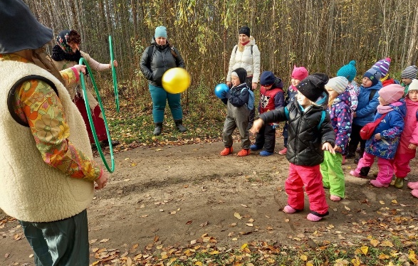
Баба Яга: Ладно хватит, хватит утомилась я уже, отдам я вашу корзинку, только возьмите меня с собой на полянку и Лесовичку не рассказывайте, что я корзинку утащила. (ребята соглашаются).

Привал «Встреча с Лесовичком»
Выходит из леса Лесовичок:
Я серьёзный мужичок – старичок Лесовичок.
Я в моём лесу живу, охраняю здесь траву,
Все деревья и кусты, берегу жучков, цветы.
Каждой птичке и зверьку помогаю, как могу.
Здравствуйте, мои друзья. Я вас ждал в гости в мой волшебный лес!
(Ребята отдают корзинку)
Спасибо вам, мои друзья, за помощь. В лесу снова запели птички, солнышко ярко засветило и цветочки показались! Давайте повеселимся! А ты Баба –Яга, проказница помогай ребятам!

Игры с Лесовичком:
- Попади шишкой в цель
- Перепрыгни через верёвку
- Кто быстрее соберёт костёр (Лесовичок подводит итог: правила разведения костра)
- Чья команда быстрее поставит палатку
Лесовичок:
Ну а теперь сюрприз! Корзинка то моя волшебная! Закрывайте скорей глаза!
1,2,3 – корзинка удиви! Вот, ребята, угощенье, за такое развлеченье.
В корзинке сладости. Дети получают подарки! Лесовичок приглашает всех на полянку. Ребята по мостику проходят на полянку Лесовичка, разводят костёр с родителями, пьют ароматный чай, играют на полянке.


